第四单元 民族大家庭
（满分60分，时限60分钟）
一、请你选择（下列各题的四个选项中只有一项最符合题意，请你把正确选项的代号填在题后的括号内, 3×12＝36分）
我们生活在一个民族的大家庭里，这个大家庭的所有成员共同发展，和睦互助，共同创造了中华民族的历史，也共同谱写了现代化建设的辉煌篇章。据此回答1～2题：
1、我国有 个民族，其中少数民族有 个。 （ ）
A.55；54 B.56；55 C.55；56 D.54；55
2、下列少数民族中，人口超过100万的民族是 （ ）
A.壮族 B.俄罗斯族 C.纳西族 D.保安族
3、藏族修建的布达拉宫，云南丽江古城和东巴文，大理白族的崇圣三塔，壮族的花山崖壁画，元代回族人扎马鲁丁所制的《万年历》，敦煌和龙门石窟，维吾尔族编订的饮食卫生与营养学专著《饮膳正要》等都凝结了各族人民的智慧。56个民族徇丽多彩的文化，构成了博大精深的中华民族文化的全部内容。材料说明 （ ）
A我国各民族都有自己的特色
B我国各民族的称谓不同
C我国各民族的风俗习惯、语言和生活方式不同
D我国各族人民用自己的智慧创造了灿烂的文化
4、“太阳和月亮有着同一个母亲，她的名字叫光明；汉族和藏族拥有同一个母亲，她的名字叫中国。”这段歌词揭示的道理是 （ ）
①西藏是中国领土不可分割的一部分 ②汉族和藏族有着深厚的情谊 ③我国各族人民都能感受到祖国大家庭的温暖 ④国家统一和民族团结是密不可分的 ⑤各族人民应加强团结、互相帮助、共同发展
A.①②③④ B.②③④⑤ C.①②③④⑤ D.①②④⑤
5、2005年2月，国务院发表的《中国的民族区域自治》白皮书，第一次全面介绍了民族区域自治制度在中国的建立、各自治地方享有的充分自治权及其在国家的支持、帮助和自身的努力下，各项事业取得的历史性发展。这说明，我国坚持 （ ）
A.平等团结和谐的民族关系 B.我国坚持人民代表大会制度
C.保障各民族的民主权利 D.全面建设小康社会，实现现代化
6、我国政府为支持、帮助民族自治地方加快发展，采取了一系列举措：加大对民族自治地方财政支持力度；采取特殊措施帮助民族自治地方发展教育事业；加大对少数民族贫困地区的扶持力度；照顾少数民族特殊的生产生活需要等等。这说明 （ ）
A.我国支持、帮助民族地方的发展，促进各民族的共同发展

B.我国各民族之间经济文化发展已较均衡
C.我国实行民族区域自治制度 D.我国已实现了共同富裕
7、2005年10月，青藏铁路已经合龙。建设青藏铁路，对加快西部大开发特别是西藏的经济和社会发展，对造福西藏以及促进各民族的团结、互助和共同繁荣，具有重要意义。这表明
A.我国政府采取措施促进民族地区经济发展，维护平等团结的民族关系
B.民族区域自治制度是我国的基本政治制度之一
C.我国各族人民实现了真正的平等
D.我国各族人民有一个共同的称谓——中华民族
8、国家的繁荣需要民族团结，人民的安居乐业更需要民族团结。这说明
A.我国已完全实现了民族团结，没有任何民族矛盾
B.我国实行民族区域自治政策
C.我国政府采取措施促进民族地区经济发展
D.在我国，维护民族团结非常重要
9、民族精神是一个民族生命力、创造力和凝聚力的集中体现，是一个民族赖以生存和发展的精神支撑。中华民族精神历史悠远，内涵丰富，集中体现为 （ ）
①爱国主义 ②爱好和平 ③自强不息 ④社会主义
A.①②③ B.②③④ C.①②④ D.①③④
2003年春夏，在中国共产党领导下，全国人民发扬“万众一心、众志成城、团结互助、和衷共济、迎难而上、敢于胜利”的民族精神，取得了抗击“非典”斗争的全面胜利。据此回答10~11题:
10、这说明，我们的民族精神 （ ）
A.就是中国的传统文化 B.是推动民族进步的强大精神动力
C.就是我们的精神文明 D.是公民的基本道德规范
11、弘扬民族精神 （ ）
①是社会主义精神文明建设的重要内容 ②决定我国的物质文明建设 ③有利于增强民族凝聚力，推动民族进步 ④是全面建设小康社会，实现中华民族的伟大复兴的需要
A.①②④ B.①②③ C.①③④ D.①②③④
12、2005年9月是中宣部、教育部联合组织的第二个“中小学弘扬和培育民族精神月”。全国各地以爱国主义教育为核心，开展了丰富多彩的宣传教育活动。之所以要弘扬和培育民族精神，是因为（ ）
①是全面建设小康社会的需要 ②是加强社会主义文化建设的需要
③是实现经济快速发展的需要 ④中华民族伟大复兴的需要
A、①② B、③④ C、①②④ D、②③⑤

三、请你简要回答下列问题（24分）
13、下列的民族传统节日分别是哪个民族的？用“——”连接。
雪顿节 泼水节 火把节 开斋节 马奶节

回族 蒙古族 藏族 傣族 白族

14、在中国，讲力量和成绩，是56个民族共同的力量和成绩；讲困难和挫折，是56个民族共同的困难和挫折；讲前途和未来，是56个民族共同的前途和未来。
你对这句话是怎样理解的？

15、中国第一位奥运冠军许海峰曾经说过：什么叫爱国主义？当你站在冠军颁奖台上，听国歌奏响，让全场观众向你的国旗行注目礼，这就是最好的爱国主义。
这是一位优秀运动员对爱国的理解。作为一名普通的中学生，请你结合自己的生活实际写一句自己的爱国感言。

四、辨析题（12分）
16、由于党和国家的重视，我国各民族经济和社会发展的程度是一样的。

五、看图析理（共13分）
17、阅读漫画，并回答问题：
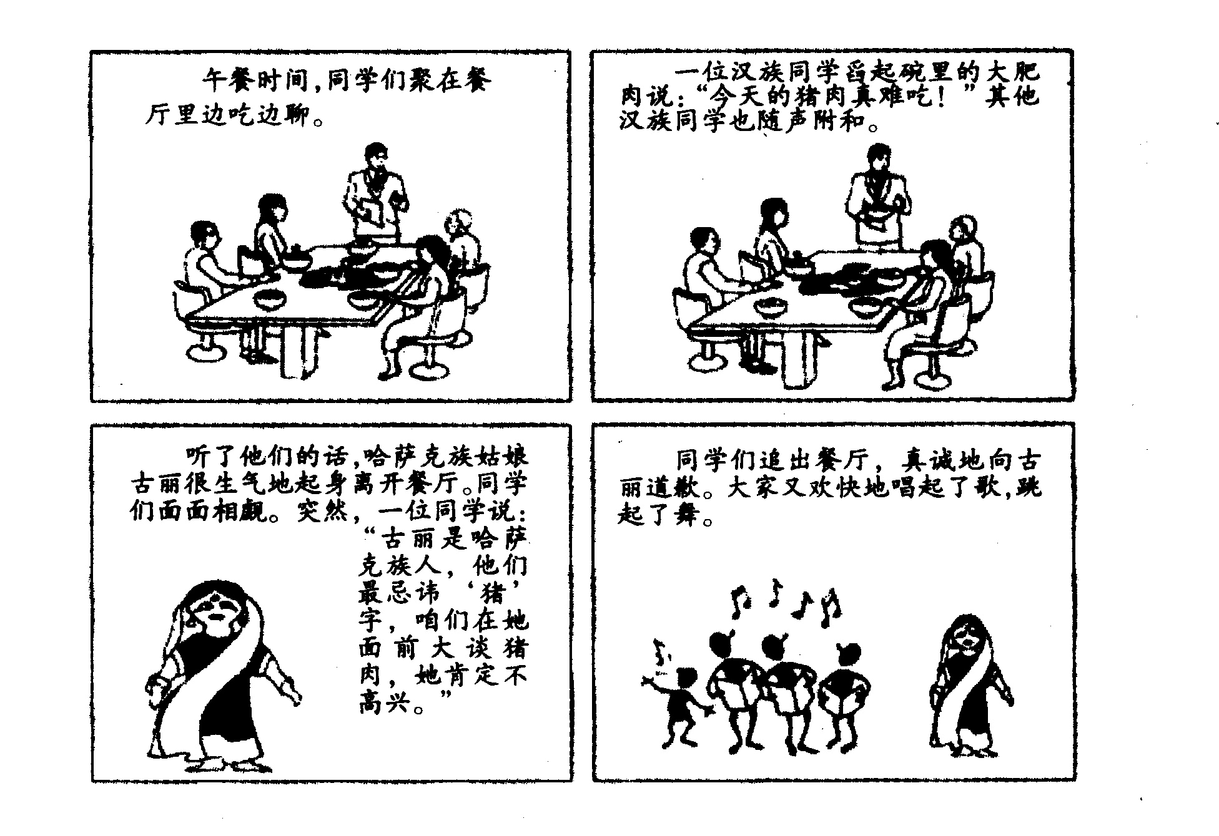
⑴上图反映了什么？

⑵请结合所学知识谈谈各民族同学在彼此相处时应注意什么？

六、活动与探究题（共15分）
18、为弘扬和培育民族精神，中宣部、教育部决定从2004年开始，把每年9月定为“中小学弘扬和培育民族精神月”。民族精神是中华民族文化的精华，是中华民族赖以生存和发展的精神支柱。请回答：
⑴我国民族精神内涵丰富，集中表现为什么？

⑵民族精神博大精深，“长征精神”、“铁人精神”等都是民族精神的体现，请你再举两例。

⑶为了使弘扬民族精神的活动深入开展下去，请你提出两条切实可行的建议。

参考答案
一．选择题
1～12分别为：BADCA AADAB CC
二、非选择题
13、26、雪顿节 泼水节 火把节 开斋节 马奶节

回族 蒙古族 藏族 傣族 白族

14、①我国形成了平等团结的民族关系；②各兄弟民族之间团结互助，结下了深厚的友谊；③各民族要自觉维护民族团结，建设和谐的民族大家庭。
15、答案略。
16、这种说法是不科学的。党和政府一贯重视民族团结进步事业，制定和采取了一系列民族政策、措施，促进了少数民族和民族地区经济社会的全面发展。由于历史、地理、社会等各个方面的原因，一些民族地区经济和文化还比较落后，民族地区经济和社会发展程度有较大的差距。我国正采取措施，缩小各民族经济和社会发展的差距。
17、⑴同学们在就餐过程中，没有尊重少数民族的风俗习惯，引起同学的反感。后通过道歉，维护各民族同学之间的团结。这告诉我们：要尊重同学的风俗习惯。⑵①了解不同民族同学的风俗习惯和生活方式，尊重他们的风俗习惯和生活方式；②与各民族同学交往时要注重细节，不要伤害同学的自尊心和民族感情。（其他言之有理的答案均可）
18、⑴集中表现为爱国主义精神、爱好和平精神、自强不息精神。
⑵延安精神、西柏坡精神、“两弹一星”精神、抗洪精神、航天精神等。（只要观点正确符合题意即可）⑶建议只要符合题意即可。

